ГБОУ СОШ № 629

2013-2014 учебный год
ИСТОРИЯ ШКОЛЬНОЙ ЗАКЛАДКИ
Проект 5Б класса
Классный руководитель Никульшина Оксана Васильевна

Содержание

- Введения
- История появления книжной закладки
- Виды закладок
- Советские школьные закладки
- Современные школьные закладки
- Заключение
- Использованные ресурсы

Я – красивая закладка.
Я нужна вам для порядка.
Зря страницы не листай –
Где закладка, там читай!
Введение

Мир, шагнувший в третье тысячелетие, изменился невообразимо, но потребность использовать при чтении книжную закладку остается неизменной. Журналы это или книги, брошюрки, блокнотики, словари или толстые тома – неважно. Важно то, что практически все мы используем закладку для книг. Конечно, можно обойтись и без нее: загнуть листочек, записать карандашиком номер нужной страницы, перевернуть книгу на нужном развороте. Но все эти способы портят книгу – поэтому без закладки мы никуда! Ёе отсутствие привычно восполняется первым, что попадается под руку: карандашом, линейкой, обрывком газетной страницы, фантиком, сорванным цветком. В этом отношении мы можем считать себя единомышленниками Стивена Спилберга, обронившего как-то: «Зачем тратить доллар на закладку?! Ведь доллар можно использовать вместо закладки!»
Цель нашего проекта: изучить информацию об истории школьной закладки.
Исходя из итого, мы поставили перед собой следующие задачи:
- Мы должны выяснить, когда появились первые закладки
- Узнать, для чего нужна была первая закладка
- Выяснить, пользуются ли закладками сейчас
- Определить, какая она, современная закладка

Гипотеза: Мы считаем, что закладки нужны для того, чтобы отметить место в книге, учебнике, чтобы они не портились и прожили долгую жизнь.

История появления книжных закладок

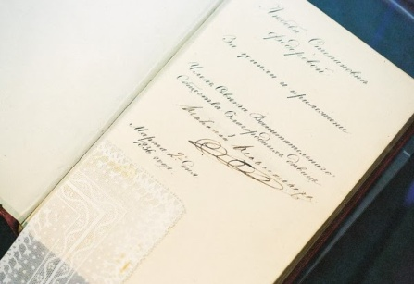
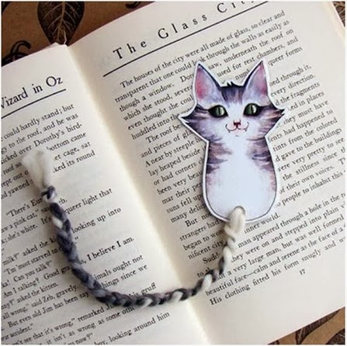
Книжная закладка была создана первыми читателями, которые столкнулись с проблемой ориентации в книге. Египетские писцы приклеивали на свитки кусочки папируса; средневековые книжники отмечали страницы фолиантов петельками из кожи, пергамента или плотной ткани, а также создавали весьма функциональные конструкции для облегчения чтения. А в XIX веке читающие дамы отдавали предпочтение цветам и кружевным платочкам.
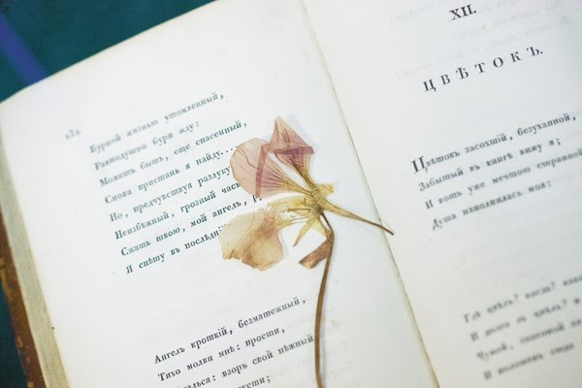
Изобретение в XV веке в Западной Европе книгопечатания и постепенное насыщение рынка делало книгу всё более доступной. Превратившись из единичного рукописного произведения в тиражный печатный продукт, книга, тем не менее, по-прежнему стоила дорого. Даже одно это соображение делает понятным, почему к каждому экземпляру относились очень бережно.
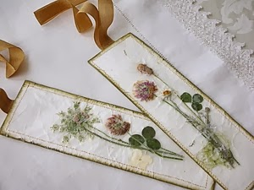
Книжная закладка помогала не только запоминать или быстро находить нужную страницу текста, но и элементарно работала на улучшение сохранности конкретного экземпляра издания (страницы не листались читателями без надобности). Уже со времен рукописной книги закладка выполняла и эстетическую функцию, при этом мастера зачастую продумывали её дизайн в сочетании с будущим или готовым переплётом книги.
Виды закладок
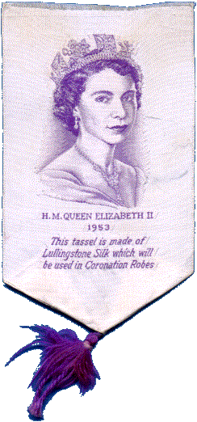
В XV – XVI веках получили распространение закладки –регистры - своеобразный вид закладок в виде небольшого язычка (из кожи, пергамента, ткани), прикреплённого к краю выбранных листов книги и выступающего, как правило, за пределы бокового обреза, что давало возможность без труда многократно открывать книгу в нужном месте.
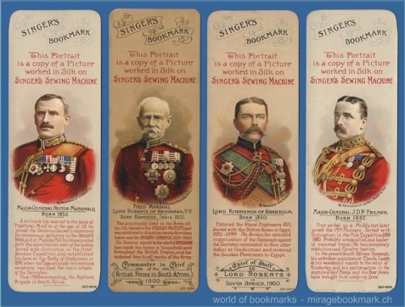
Интересно, что немцы называют закладки для книг «блаттвайзерами» - «указателями листа». Их делали в виде полосочек и прикрепляли к боковой части листа. Такая полосочка могла накладываться поверх листа либо с обеих сторон. Длину выбирали такую, чтобы закладка выходила за пределы книжного обреза, что позволяло без труда открывать книгу в нужном разделе. Внешний вид регистровых закладок, изготовленных своими руками, был разный: в виде ленточек, узелков из нитей, петель. Закладки могли быть раскрашены или украшены аппликациями.
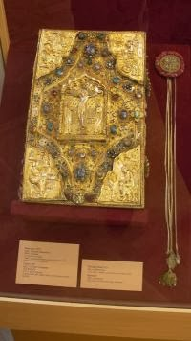
В России необычайной популярностью пользовались закладки, представляющие собой конструкцию из нескольких лент, шнуров, тесьмы, прикреплённых к держателям самой разнообразной формы (в России их называют «паварозами»). Такой закладкой можно закладывать несколько страниц сразу, что было удобно при чтении, например, религиозной литературы.
В XVII веке переплётчики начали включать закладку в книгу, прикрепляя одну или несколько лент к корешку книжного блока или нижней переплётной крышке. Позже такие закладки получат название – «ляссе» (искажённое на французский манер немецкое слово «Lisezeichen», обозначающее «закладка»). Массовое производство закладок начинается после 1860 года. Рынок заполнялся шёлковыми закладками машинного производства. Предлагались закладки на все случаи жизни, со всевозможными поздравлениями, пожеланиями друзьям и близким, выражением благодарности, словами любви и сочувствия, текстами молитв. Сначала их изготавливали из ткани, потом из картона и плотной бумаги. Это уже была тиражная продукция, не очень дорогая и вполне доступная.
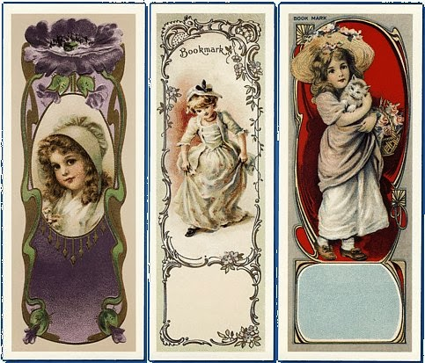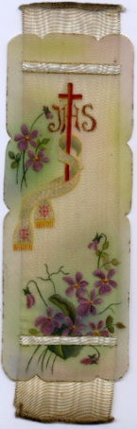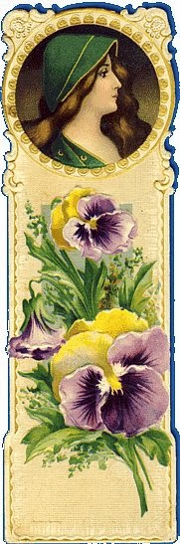
Новую жизнь книжной закладке обеспечило развитие печатных техник. Дешевизна и краочность бумажных закладок сделали их очень популярными среди возрастающего числа читателей. Закладка с этого времени стала самостоятельным носителем информации. Их использовали для рекламы фирм и товаров, для пропагандистских акций и просветительских идей.
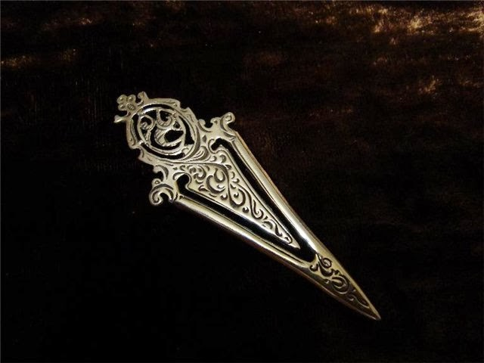
Конец XIX века стал особенным для развития закладки. В 1890 году немец М.Кинле запантетовал так называемую техническую закладку. Она представляла собой металлическую пластинку с косой прорезью, в которую просовывался уголок необходимой страницы. По форме они напоминали ножи для разрезания бумаги. В области рукоятки делалась выемка или накладная деталь для зажима страницы. Рукоятки украшались гравировкой, литьем, часто в сочетании со слоновой костью, перламутром. Иногда встречались и забавные надписи: «Вот твоя страничка» или «Я тут заснул».
Швед И.Линдлер в 1896 году предложил прищепку - лист зажимался вдвое тонкой полоской из упругой стали. А в начале ХХ века американец У.Мартин придумал плоские магниты . Они притягивались друг к другу сквозь бумагу, а согнутая вдвое полоска держала нужную страницу.
Всегда оставалась популярной индивидуальная закладка, выполненная вручную.
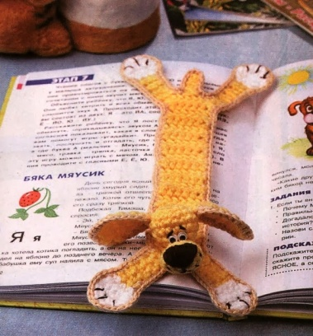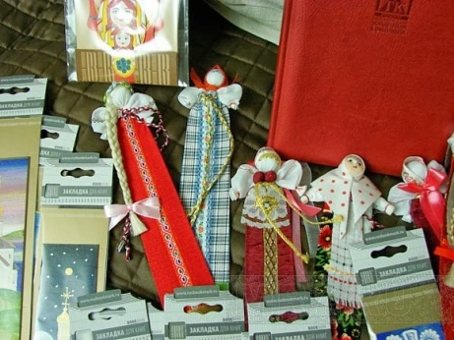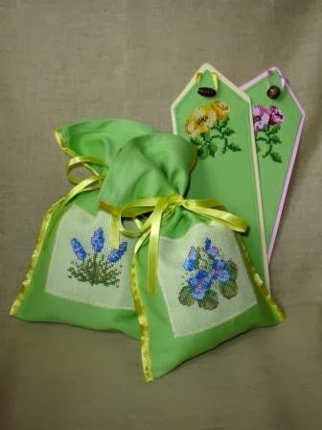
Конец 1980-х оказался отмечен новым всплеском интереса к книжным закладкам, что имеет весьма простое объяснение. В последней трети ХХ столетия большую часть закладок изготавливали из бумаги – превосходного материала для размещения рекламы, пропаганды. На школьных закладках, например, печатались умные мысли, призывы, например, «Книгу Ленина – в каждую семью!». Были, да и сейчас существуют, закладки с полезной информацией: единицы измерения, таблицы умножения, формулы, правила, определения, виды городов, памятные даты, животные и птицы.
Советские школьные закладки
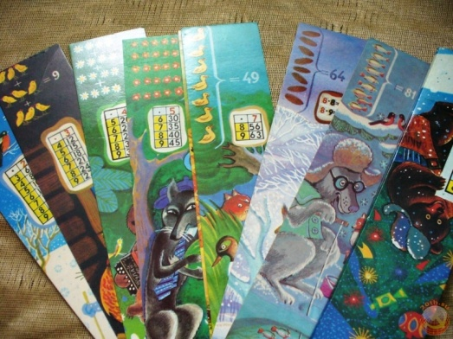
В советские времена школьная закладка была не только напоминанием того, на какой странице учебнике закончили изучение материала. Она выполняла развивающую и обучающую функции. Как и все учебные материалы, были закладки для младшего, среднего и старшего школьных возрастов.
Для совсем маленьких – серии с картинками «Времена года», «Сказки», «Картинки из мультфильмов», таблицы умножения, меры весов, единицы площади и т.д. в различных вариантах – как серии с картинками, так и единичные экземпляры, техника безопасности – при пожаре, правила дорожного движения.
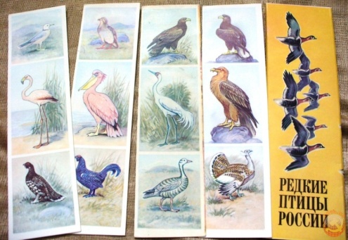
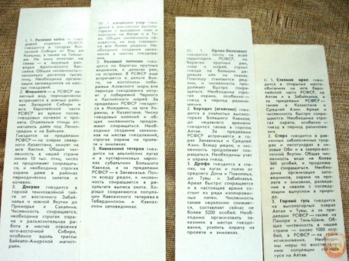
Для среднего и старшего школьного возраста –специализированные серии «Редкие птицы России», «Старинные машины», «Города и страны», «Породы животных», «Корабли», «Тульское оружие» и др. – обязательно с описанием на обратной стороне. Также были стерео-закладки – наподобие календариков – такие же объёмные открытки, которые бы сейчас назвали 3D. И ещё такие оригинальные – бумажные, обёрнутые в слюду и прошитые нитками, которые сходились с обеих сторон и склеивались в кусочке слюды. Они были дорогие – 15-20 коп. за штуку. Обычные бумажные – 2-5 коп. Набор из 5-6 штук закладок в обложке – 30-60 коп.
Конечно, закладки дети делали и своими руками из цветной бумаги, вырезок из открыток и цветных ниток. Но они были не такими красивыми.
Министерство образования СССР даже кусок картона использовало для формирования образованного человека. Непроизвольно читаешь то, что видишь на закладке каждый день в учебнике и запоминаешь информацию. Таким образом формировалась всесторонне развитая личность.

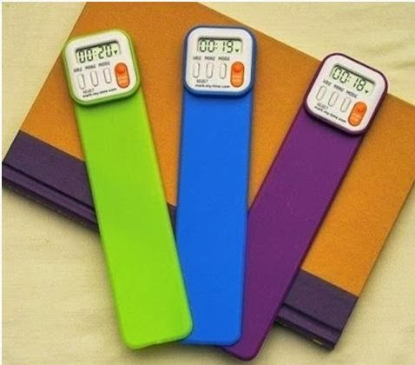
Современные школьные закладки
Умная книжная закладка «запоминает» за пользователя страницы, помогает решать другие насущные проблемы посетителей библиотек: своевременный возврат книг и их быстрый поиск на стеллажах. Она оснащена простенькой навигационной системой и считывающим устройством.
Закладка-фонарик не только не дает потерять нужную страницу, но и освещает её. Она не нуждается в источнике питания, так как заряжается от солнечных лучей. Её можно использовать просто как фонарик, т.к. легко складывается и помещается в карман.
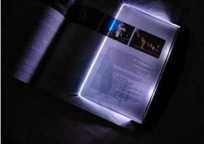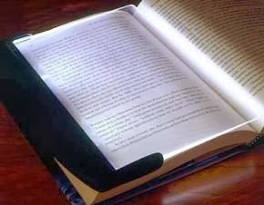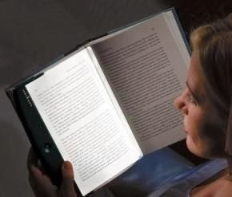

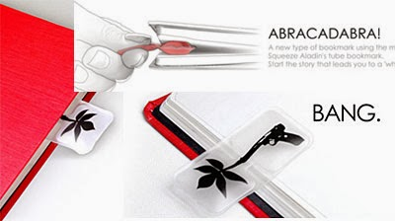
Закладка «Абракадабра» . Это закладка-воздушная подушка, состоящая из двух отделений. Когда страницы зажимают одно из них, оставшееся снаружи раздувается. Если же сжать оставшееся снаружи пальцами, раздуется отделение, зажатое в книге, и тогда раскроется нужная страница.
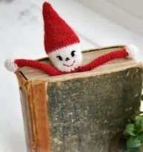
Закладка «На помощь!». Скрепки давно многими используются в качестве закладок. Но эта скрепка-закладка имеет к тому же необычный дизайн. Она выполнена в виде человечка, застрявшего между страницами.
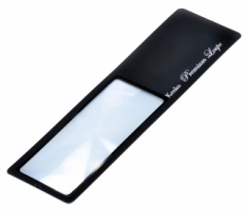
Закладка-лупа. Эта закладка делает чтение более комфортным. Ручка расположена под углом, чтобы читателю было удобнее держать закладку.
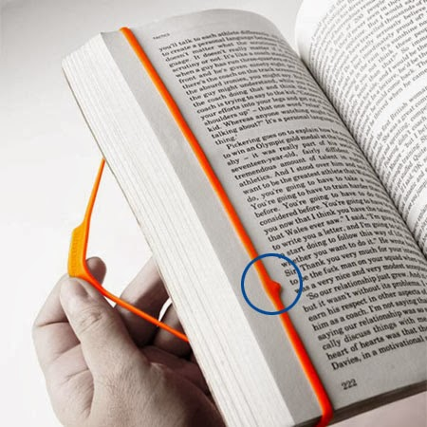
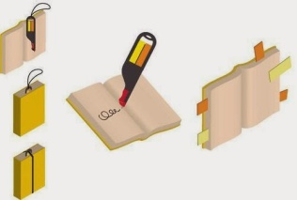
Закладка-маркер. Такая закладка легко помещается между страниц, а благодаря длинному ремешку, её легко можно найти.

Закладка с указателем. Такая закладка представляет собой резинку, которую легко можно обернуть вокруг страницы, направив указатель на нужную строчку.

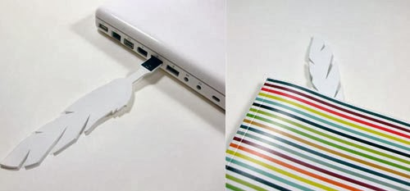
Закладка «USB -перо».
Это перо можно использовать как для хранения файлов, так и в качестве закладки.
Заключение
Какая бы закладка ни была: шелковая, металлическая, бумажная, сделанная своими руками или умной – она всегда будет приносить пользу. Без неё не обойтись во время урока, чтения книги. К тому же, она может стать прекрасным источником информации.
Таким образом, наша гипотеза подтвердилась: закладки нужны для того, чтобы отметить место в книге, учебнике, чтобы они не портились и прожили долгую жизнь.
Пользуйтесь закладками, и вы сохраните своей книге или учебнику опрятный вид!

Источники и дополнительная информация:
http://ms.znate.ru
http://nspaper.by
http://teenbook-ekt.livejournal.com
http://www.livemaster.ru

